Θέμα 2º
2.1 Στο παρακάτω σχήμα απεικονίζεται η εσωτερική κατασκευή και η εξωτερική όψη ενός ξηρού στοιχείου Λεκλανσιέ. Να αντιστοιχίσετε τους αριθμούς 1, 2, 3, 4, 5 από τη στήλη Α και, δίπλα, ένα από τα γράμματα α, β, γ, δ, ε, στ της στήλης Β, που δίνει τη σωστή αντιστοίχιση. Σημειώνεται ότι ένα γράμμα από τη στήλη Β θα περισσέψει.
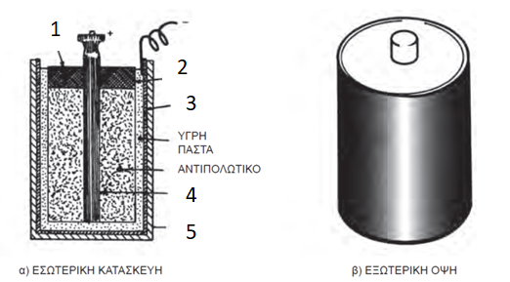

Στήλη Α | Στήλη Β
1. | α. πίσσα
2. | β. χάρτινο περίβλημα
3. | γ. εξαερισμός
4. | δ. δοχείο ψευδαργύρου
5. | ε. ράβδος άνθρακα
 | στ. υγρή πάστα

Μονάδες 15

2.2 Να γράψετε τον αριθμό κάθε κενού του παρακάτω κειμένου και, δίπλα, μία από τις λέξεις που συμπληρώνει σωστά την πρόταση. Λέξεις που δίνονται: σύρματα, φωτοβολταϊκό, ηλεκτρεγερτική, ακτινοβολία, θερμοζεύγος.
α. Η τάση μεταξύ των πόλων της πηγής, όταν η πηγή δεν συνδέεται με εξωτερικό κύκλωμα, ονομάζεται _______________ (1) δύναμη (Η.Ε.Δ.).
β. Το _______________ (2) αποτελείται από δύο μεταλλικά _______________ (3), κατασκευασμένα από διαφορετικό υλικό, τα οποία είναι ενωμένα μεταξύ τους στο ένα άκρο τους.
γ. Στο _______________ (4) στοιχείο ή ηλιακή κυψέλη παράγεται ηλεκτρεγερτική δύναμη από τη φωτεινή _______________ (5).
Μονάδες 10

